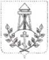

СОВЕТ

ДЕРБЕНТСКОГО СЕЛЬСКОГО ПОСЕЛЕНИЯ
ТИМАШЕВСКОГО РАЙОНА

СЕССИЯ от 13.11.2023 № 65

РЕШЕНИЕ

от 13.11.2023 № 158

хутор Танцура Крамаренко

Об утверждении схемы многомандатных избирательных округов
для проведения выборов депутатов Совета Дербентского сельского поселения Тимашевского района

Руководствуясь статьей 18 Федерального закона от 12 июня 2002 г. № 67-ФЗ «Об основных гарантиях избирательных прав и права на участие в референдуме граждан Российской Федерации», статьей 14 Закона Краснодарского края от 26 декабря 2005 г. № 966-КЗ «О муниципальных выборах в Краснодарском крае», в соответствии с Уставом Дербентского сельского поселения Тимашевского района, на основании сведений о численности избирателей, зарегистрированных на территории каждого многомандатного избирательного округа по состоянию на 1 июля 2023 г., Совет Дербентского сельского поселения Тимашевского района решил:
1.Утвердить сроком на десять лет схему многомандатных избирательных округов для проведения выборов депутатов Совета Дербентского сельского поселения Тимашевского района, включая графическое изображение схемы многомандатных избирательных округов, согласно приложениям № 1-2 к настоящему решению.
2. Наделить каждого избирателя в образованных многомандатных избирательных округах для проведения выборов депутатов Совета Дербентского сельского поселения Тимашевского района одинаковым числом голосов, равным числу мандатов, подлежащих распределению в избирательном округе с наименьшим числом мандатов (тремя голосами).
3. Опубликовать схему многомандатных избирательных округов для проведения выборов депутатов Совета Дербентского сельского поселения Тимашевского района, включая ее графическое изображение в общественно-политической газете «Знамя труда» Тимашевского района Краснодарского края в пятидневный срок после ее утверждения.
4. Признать утратившим силу решение Совета Дербентского сельского поселения Тимашевского района от 16 декабря 2013 г. № 196 «Об утверждении схемы многомандатных избирательных округов для проведения выборов депутатов Совета Дербентского сельского поселения Тимашевского района».
5. Решение вступает в силу со дня его официального опубликования.

Глава Дербентского сельского поселения
Тимашевского района С.С. Колесников
Приложение № 1

УТВЕРЖДЕНА
решением Совета
Дербентского сельского поселения
Тимашевского района
от ____________ № _______

Схема многомандатных избирательных округов для проведения выборов депутатов Совета Дербентского сельского поселения Тимашевского района

5 трёхмандатных избирательных округов
Количество мандатов - 15
Общее количество избирателей – 2413 на 01.07.2023
Средняя норма представительства избирателей на один депутатский мандат - 161

Дербентский трёхмандатный избирательный округ № 1

Количество избирателей – 501 на 01.07.2023

Участковая избирательная комиссия № 5036
Адрес комиссии: 352734, Краснодарский край, Тимашевский район, Дербентское сельское поселение, хутор Танцура-Крамаренко, Сергея Кульбакина, 8, здание МБУК «Дербентская централизованная клубная система» Дербентского сельского поселения Тимашевского района Краснодарского края

В границах территории х. Тополи:
улицы, номера домов:
Тополиная – все;
в границах территории х. Дербентский:
улицы, номера домов:
Дербентская – все; Дорожная – все; Придорожная – все; Свободная – все;
в границах территории х. Лютых:
улицы, номера домов:
Октябрьская – все;
в границах территории х. Садовый:
улицы, номера домов:
Казачья – все; Новая – все; Полевая –все; Речная – все; Садовая № 1-19А, Степная № 8-16.

Дербентский трёхмандатный избирательный округ № 2

Количество избирателей – 503 на 01.07.2023

Участковая избирательная комиссия № 5036
Адрес комиссии: 352734, Краснодарский край, Тимашевский район, Дербентское сельское поселение, хутор Танцура-Крамаренко, Сергея Кульбакина, 8, здание МБУК «Дербентская централизованная клубная система» Дербентского сельского поселения Тимашевского района Краснодарского края

В границах территории х. Садовый:
улицы, номера домов:
Садовая № 20-160; Степная № 1-7
В границах территории х. Танцура Крамаренко:
улицы, номера домов:
Набережная № 130-243.

Дербентский трёхмандатный избирательный округ № 3

Количество избирателей – 491 на 01.07.2023

Участковая избирательная комиссия № 5036
Адрес комиссии: 352734, Краснодарский край, Тимашевский район, Дербентское сельское поселение, хутор Танцура-Крамаренко, Сергея Кульбакина, 8, здание МБУК «Дербентская централизованная клубная система» Дербентского сельского поселения Тимашевского района Краснодарского края

В границах территории х.Танцура Крамаренко:
улицы, номера домов:
Первомайская – все; Набережная № 1-129; Дружбы – все; Мира - все.

Дербентский трёхмандатный избирательный округ № 4

Количество избирателей – 482 на 01.07.2023

Участковая избирательная комиссия № 5036
Адрес комиссии: 352734, Краснодарский край, Тимашевский район, Дербентское сельское поселение, хутор Танцура-Крамаренко, Сергея Кульбакина, 8, здание МБУК «Дербентская централизованная клубная система» Дербентского сельского поселения Тимашевского района Краснодарского края

В границах территории х.Танцура Крамаренко:
улицы, номера домов:
Горького - все; Кульбакина – все; Молодежная – все; Пролетарская - все; Советская – все; Школьная – все; Юбилейная – все; Южная – все.

Дербентский трёхмандатный избирательный округ № 5
Количество избирателей – 436 на 01.07.2023

Участковая избирательная комиссия № 5035
Адрес комиссии: 352735, Краснодарский край, Тимашевский район, Дербентское сельское поселение, хутор Мирный, Космонавтов, 16, здание муниципального бюджетного учреждения культуры «Библиотека хутора Мирный» Дербентского сельского поселения Тимашевского района

В границах территории х. Мирный:
улицы, номера домов:
Космонавтов – все; Спокойная - все; Кубанская – все; Ленина – все; Лунная - все; Узкая – все; Луговая – все; Мирная – все; Зеленая – все.

Глава Дербентского сельского поселения
Тимашевского района С.С. Колесников

Приложение № 2

УТВЕРЖДЕНО
решением Совета
Дербентского сельского поселения
Тимашевского района
от ____________ № _______

Графическое изображение схемы
многомандатных избирательных округов по выборам депутатов
Совета Дербентского сельского поселения Тимашевского района

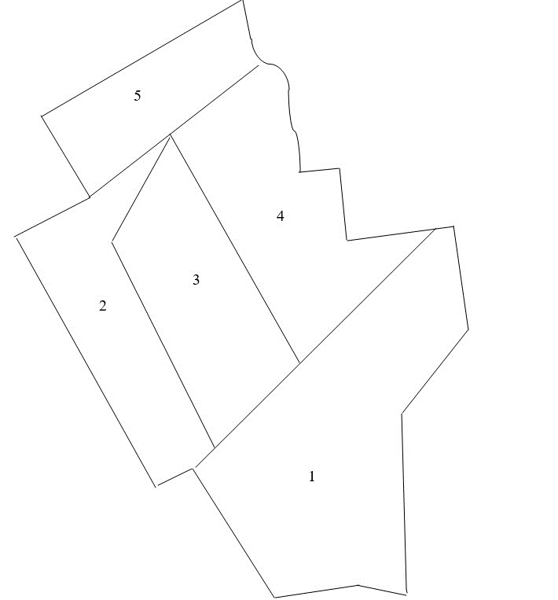

Глава Дербентского сельского поселения
Тимашевского района С.С. Колесников

